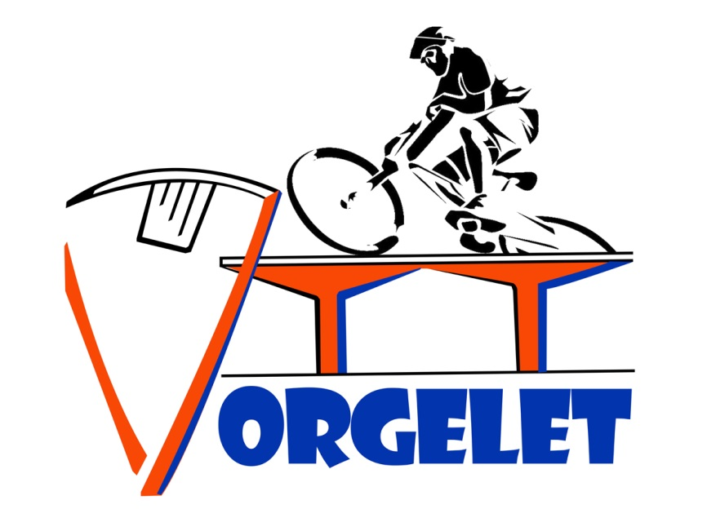
PROGRAMME TRJV BELLECIN
Dimanche 1er avril 2018
LIEU : Centre sportif de Bellecin (Base de Bellecin) à 7 km d'Orgelet au bord du lac de Vouglans
INSCRIPTIONS : 8H -> 8H30
MATIN
Cross Country (Poussins , Pupilles , Benjamins , Minimes, Cadets)
Briefing : 8h45 - 1er départ : 9h
2 circuits : petit tour 1 km / grand tour 5 km (environ)
Poussins : 1 petit tour , Pupilles : 2 petits tours , Benjamins : 1 petit + 1 grand tour
Minimes : 1 petit + 2 grands tours , Cadets : 1 petit + 3 grands tours
Cross | Départ | Petit tour 1 km | Grand tour 5 km
Poussins | 9h | 1
Pupilles | 9h30 | 2
Benjamins | 10h | 1 | 1
Minimes | 10h30 | 1 | 2
Cadets | 11h30 | 1 | 3

Attention les horaires de départ peuvent varier légèrement
Trial (Poussins) Départ : 10H
APRES-MIDI
Trial : Pupilles, Benjamins, Minimes et Cadets : 13H30
REMISE DES PRIX
Poussins : 13h
Autres catégories : 17h30 (un peu plus tôt si on a les classements)
Buvette et sandwichs disponibles sur place

